中学校２年生 数学 単元名 １ 式の計算 ＮＯ１

（ ）年（ ）組（ ）番
名前（ ）
１ 次の多項式の項をいいなさい。（３問×１０点）
点

（１）２ｘ＋７

- ５ｘ－３

- ａ^{２}－４ａｂ＋２ｂ^{２}

２ 次の多項式は何次式かいいなさい。（３問×１０点）

（１）ｘ＋２ｙ

（２）１－ａ^{２}

（３）ｘ－ｙ^{２}＋３ｘｙ^{２}

３ 下の公園の図で、図の中にあるいろいろな長さや面積を、文字ａやｂを使った式で４つ表しなさい。（４問×１０点）

5ｂ  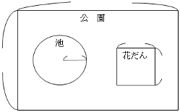  a  a  ｂ  3a  表す長さや面積など | 文字を使った式

中学校２年生 数学 単元名 １ 式の計算 ＮＯ２

（ ）年（ ）組（ ）番
名前（ ）

１ 次の多項式で同類項をいいなさい。（３問×１０点）
点

（１）８ｘ－ｙ＋５ｘ＋３ｙ

（２）ｘ^{２}＋２ｘ＋４ｘ^{２}－６ｘ

（３）３ａ^{２}－４ａｂ－７ａｂ－８ａ^{２}

２ 次の計算をしなさい。（５問×１０点）

（１）（２ｘ＋ｙ）＋（ｘ＋２ｙ）

（２）（５ｘ－ｙ）＋（３ｘ－２ｙ）

（３）（４ｘ－ｙ）＋（－ｘ－３ｙ）

（４）（３ａ＋４ｂ＋２）＋（ａ－５ｂ＋３）

（５）（５ａ^{２}＋７ａｂ－３ｂ^{２}）＋（ａ^{２}－７ａｂ－２ｂ^{２}）

３ 次の式を同類項どうしを縦にそろえる式に書き換えて計算しなさい。（２０点）

（２ｘ^{２}＋４ｘ－５）＋（－ｘ^{２}－６ｘ＋４）
中学校２年生 数学 単元名 １ 式の計算 ＮＯ３

（ ）年（ ）組（ ）番
名前（ ）

１ 次の多項式で同類項をまとめて簡単にしなさい。
点
（３問×１０点）
（１）３ｘ－２ｙ＋ｘ

（２）－ｘ^{２}＋ｘ＋４ｘ^{２}－５ｘ

（３）６ａ^{２}－４ａｂ－８ａ^{２}－７ａｂ

２ 次の計算をしなさい。（５問×１０点）

（１）（５ｘ＋３ｙ）－（２ｘ＋６ｙ）

（２）（４ｘ－ｙ）－（３ｘ－２ｙ）

（３）（２ｘ－ｙ＋１）－（ｘ－６ｙ－４）

（４）（ｘ^{２}＋７ｙ＋２）－（ｘ^{２}－ｙ＋３）

（５）（－ａ^{２}＋７ａｂ－３ｂ^{２}）－（３ａ^{２}－７ａｂ－ｂ^{２}）

３ 次の式を同類項どうしを縦にそろえる式に書き換えて計算しなさい。（２０点）

（７ｘ^{２}－ｘ－３）－（－２ｘ^{２}＋５ｘ－６）
中学校２年生 数学 単元名 １ 式の計算 ＮＯ４

（ ）年（ ）組（ ）番
名前（ ）

１ 次の計算をしなさい。（８問×１０点）
点

（１）２ｘ×３ｙ

（２）４ｘ×５ｘ

（３）（－３ｘ）×７ｙ

（４）（－ａ）^{２}×５ａ

（５）６ａｂ÷３ａ

（６）８ｘ^{２}÷（－６ｘ）

（７）－６ｘｙ÷（－１８ｘｙ）

（８）３ｘｙ^{２}÷$\frac{1}{2}$ｘｙ

２ 次の計算をしなさい。（２０点）

２ｘｙ×３ｙ÷４ｘ^{２}ｙ

中学校２年生 数学 単元名 １ 式の計算 ＮＯ５
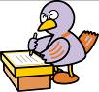
（ ）年（ ）組（ ）番
名前（ ）

１ 次の計算をしなさい。（８問×１０点）
点

（１）３（５ｘ－２ｙ）

（２）（－２ｘ＋ｙ）×（－４）

（３）（１６ａ－８ｂ）÷８

（４）$\frac{1}{3}$（９ｘ＋６ｙ）

（５）３（ａ－２ｂ）＋２（ａ＋５ｂ）

（６）２（３ｘ－ｙ）－（ｘ＋３ｙ）

（７）２（ｘ＋２ｙ－１）＋３（４ｘ－２ｙ＋７）

（８）５（ｘ＋３ｙ－２）－３（２ｘ－４ｙ－３）

２ 次の計算をしなさい。（２０点）

$\frac{x−4y}{2}−\frac{x+y}{3}$

中学校２年生 数学 単元名 １ 式の計算 ＮＯ６
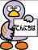
（ ）年（ ）組（ ）番
名前（ ）
１ ｘ＝２，ｙ＝－３のとき、次の式の値を求めなさい。 （４問×１０点）
点
（１）３ｘ＋ｙ

（２）ｘ－５ｙ

（３）５ｘ＋２ｙ－３ｘ－２ｙ

（４）３ｘ^{２}ｙ÷６ｘｙ×（－８ｙ）

２ 次の式を〔 〕の中に示された文字について解きなさい。（４問×１０点）

（１）ｘ＋３ｙ＝５ 〔ｘ〕

（２）ｘ＋３ｙ＝５ 〔ｙ〕

（３）Ｓ＝$\frac{1}{2}$ａｈ 〔ｈ〕

（４）$y=\frac{x−6}{3}$ 〔ｘ〕

３ 自然数で、連続する２つの奇数の和は4の倍数になります。このことを説明しなさい。（２０点）

中学校２年生 数学 単元名 １ 式の計算 ＮＯ７
（ ）年（ ）組（ ）番
名前（ ）
１ 連続する５つの整数の和がどんな数になるかを調べます。
点
１，２，３，４，５のとき、
１＋２＋３＋４＋５＝１５＝５×３
５，６，７，８，９のとき、
５＋６＋７＋８＋９＝３５＝５×７
１４，１５，１６，１７，１８のとき、

１４＋１５＋１６＋１７＋１８＝８０＝５×１６

これらの結果から、次のように予想ができます。
予想
連続する５つの整数の和は、中央の整数の５倍になる

次の（１），（２）の各問いに答えなさい。

（１）連続する５つの整数が２１，２２，２３，２４，２５のとき、予想が成り立つか
どうかを下のように確かめます。下の にあてはまる式を書きなさい。
（４０点）
２１，２２，２３，２４，２５のとき、
２１＋２２＋２３＋２４＋２５＝１１５＝

（２）（１）の予想がいつでも成り立つことを説明します。
下の説明を完成させなさい。（６０点）

〔説明〕
連続する５つの整数のうち最も小さい整数をｎとすると、
連続する５つの整数は、ｎ，ｎ＋１，ｎ＋２，ｎ＋３，ｎ＋４と
表される。それらの和は、

中学校２年生 数学 単元名 ２ 連立方程式 ＮＯ１

（ ）年（ ）組（ ）番
名前（ ）

１ 次の連立方程式を解きなさい。
点
（３問×２０点）
（１） $5x+y=7$
$2x+y=1$

（２） $9x－2y=\text{12}$
$5x－2y=－4$

（３） $4x＋y=\text{21}$
$5x－y=6$

２ ２種類の切手Ａ、Ｂがあります。Ａ３枚とＢ１枚では２９０円、Ａ５枚と
Ｂ１枚では４５０円です。Ａ１枚、Ｂ１枚の値段はそれぞれいくらですか。
Ａの値段を$x$、Ｂの値段を$y$として、連立方程式をつくり、加減法を用いて 答えを求めましょう。（式２０点、答え２０点）
中学校２年生 数学 単元名 ２連立方程式 ＮＯ２

（ ）年（ ）組（ ）番
名前（ ）
１ 次の連立方程式を加減法で解きなさい。
点
（３問×２０点）
（１） $2x－y=7$
$3x+2y=7$

（２） $3x＋2y=\text{10}$
$4x＋y=－5$

（３） $5x＋4y=－\text{13}$
$x－3y=5$

２ １個８０円のりんごと１００円のなしをあわせて１２個買いました。合計 の金額は、１０６０円でした。りんごとなしをそれぞれ何個買ったでしょう。
りんごの個数を$x$、なしの個数を$y$として、連立方程式をつくり、加減法 を用いて答えを求めましょう。（式２０点、答え２０点）
中学校２年生 数学 単元名 ２ 連立方程式 ＮＯ３

（ ）年（ ）組（ ）番
名前（ ）
１ 次の連立方程式を加減法で解きなさい。
点
（３問×２０点）
（１） $4x−5y=6$
$3x+2y=−7$

（２） $3x＋2y=\text{10}$
$4x＋3y=\text{18}$

（３） $4x−7y=3$
$5x−6y=1$

２ ある動物園の入園料は、Ａさんの家族（大人２人、子ども３人）の場合、 ３８００円です。また、Ｂさん家族（大人３人、子ども４人）の場合では
５４００円でした。大人と子どもの入園料はそれぞれいくらでしょう。
大人の入園料を$x$、子どもの入園料を$y$として、連立方程式をつくり、加減 法で答えを求めましょう。（式２０点、答え２０点）
中学校２年生 数学 単元名 ２ 連立方程式 ＮＯ４

（ ）年（ ）組（ ）番
名前（ ）
１ 次の連立方程式を代入法で解きなさい。
点
（３問×２０点）
（１） $3x−y=3$
$y=2x$

（２） $2x＋5y=3$
$y=2x+3$

（３） $x=−y−4$
$3x−4y=2$

２ 兄と弟の貯金を合わせると、２４０００円になります。兄は、弟の貯金額 の２倍より３０００円多く貯金しています。兄と弟のそれぞれの貯金額はい くらですか。
兄の貯金額を$x$、弟の貯金額を$y$として、連立方程式をつくり、代入法で答 えを求めましょう。（式２０点、答え２０点）

中学校２年生 数学 単元名 ２ 連立方程式 ＮＯ５

（ ）年（ ）組（ ）番
名前（ ）
１ 次の連立方程式を加減法で解きなさい。
点
（２問×２５点）
（１）$\begin{aligned}\left\{\frac{x}{4}+\frac{y}{6}=1 | \right.\end{aligned}$

（２）$\begin{aligned}\left\{x−2y=7 | \right.\end{aligned}$

２ Ａ地点からＢ地点を経てＣ地点へ行きます。ＡからＢまでは走り、ＢからＣ までは自転車で行くと、７５分かかります。また、ＡからＢまでを自転車で行 き、ＢからＣまでを走ると１０５分かかります。
走る速さは毎時８ｋｍ、自転車の速さは毎時１６ｋｍのとき、Ａ地点からＢ 地点を経てＣ地点まで行く道のりは何ｋｍですか。（式２５点、答え２５点）

中学校２年生 数学 単元名 ２ 連立方程式 ＮＯ６
（ ）年（ ）組（ ）番
名前（ ）
１ 哲也さんは、数あてゲームを行っています。
点

ゲームの内容
〇の数は、両隣の□の数を加えたものになっています。
例えば、アとイを加えると５になるということです。
ア，イ，ウにはどんな数が入るでしょう。
次の（１），（２）の各問いに答えなさい。
（１）哲也さんは、アをｘ、イを５－ｘ、ウを６－ｘとして、
次のような１次方程式をつくりました。
（５－ｘ）＋（６－ｘ）＝１３
１次方程式を解いて、ア，イ，ウを求めなさい。（完答で５０点）

（２）哲也さんは、アをｘ、イをｙとして、
次のような連立方程式をつくりました。
哲也さんがつくった連立方程式を答えなさい。（５０点）

中学校２年生 数学 単元名 ３ 一次関数 ＮＯ１
 （ ）年（ ）組（ ）番
名前（ ）
問１ 次の式で表される関数について、表を完成させなさい。
点
（８問×１０点）

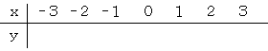
- ｙ＝ｘ＋２

- ｙ＝ｘ－３

- ｙ＝２ｘ

- ｙ＝－３ｘ

- ｙ＝２ｘ－１

- ｙ＝３ｘ＋４

- ｙ＝－ｘ＋３

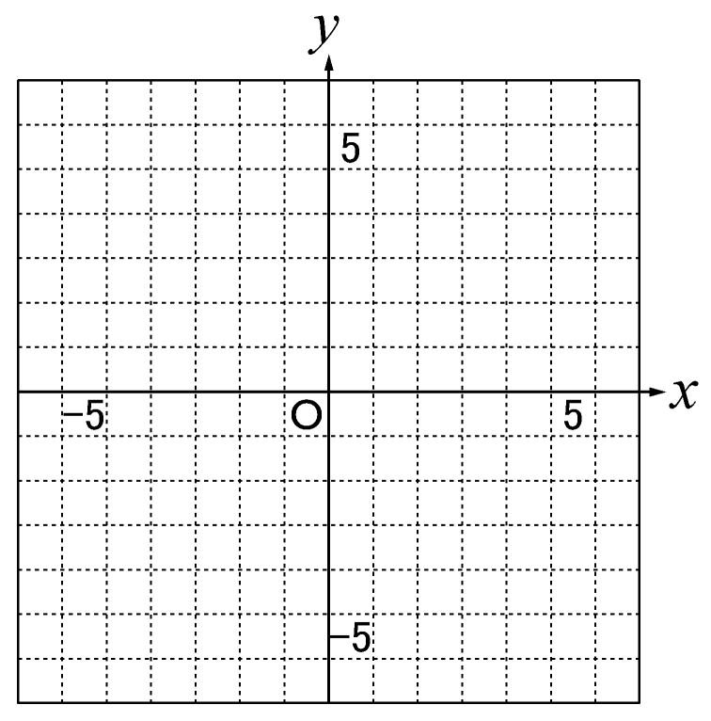
- ｙ＝－２ｘ－２

問２ ｙ＝－３ｘのグラフを書きなさい。（２０点）

中学校２年生 数学 単元名 ３ 一次関数 ＮＯ２

（ ）年（ ）組（ ）番
名前（ ）

問１ 次の関数の表を作り、グラフを書きなさい。
点
（４問×１５点）
- ｙ＝２ｘ

- ｙ＝0.5ｘ＋３

- ｙ＝－ｘ＋１

- ｙ＝－２ｘ－５

問２ ある一次関数のグラフを書いたら下のようになりました。グラフを読み取り、表を完成させなさい。また、ｙをｘの式で表しなさい。（表２０点 式２０点）

表

式
ｙ＝ 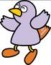
中学校２年生 数学 単元名 ３ 一次関数 ＮＯ３
（ ）年（ ）組（ ）番
名前（ ）

問１ 「傾き」と「切片」を利用して、次の一次関数のグラフを 書きなさい。（４問×１５点）
点

- ｙ＝ｘ＋３

２
- ｙ＝―ｘ
３
- ｙ＝４－ｘ

- ｙ＝－1.5ｘ－４

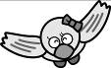
問２ 次の一次関数の式を求めなさい。（４０点）

７
直線の傾きが ― で、点（－４、１）を通る。
４

中学校２年生 数学 単元名 ３ 一次関数 ＮＯ４

（ ）年（ ）組（ ）番
名前（ ）
問１ グラフを見て、ｙをｘの式で表しなさい。（４問×１５点）
点

- ｙ＝
① ②

- ｙ＝

③
- ｙ＝ ④

- ｙ＝

問２ 次の表に表される一次関数について、ｙをｘの式で表しなさい。（４０点）

０ ４ ８ 12 16 20 24

式：

中学校２年生 数学 単元名 ３ 一次関数 ＮＯ５
（ ）年（ ）組（ ）番
名前（ ）

問１ 次の直線の式を求めなさい。（８問×１０点）
点
（１）傾きが３で、切片が５
- 傾きが５で、点（１，４）を通る
- 切片が－２で、点（２，３）を通る
- 切片が－７で、点（５，３）を通る
- 点（０，５）と点（－１，７）を通る
- 点（－４，３）と点（－２，２）を通る
- 点（６，１）と点（－４，６）を通る
- 点（－２，３）と点（２，－３）を通る

問２ 次の問に答えなさい。
ｘの値が４増加すると、ｙの値は３増加し、点（４，５）を通る直線の式を
求めなさい。（２０点）

中学校２年生 数学 単元名 ３ 一次関数 ＮＯ６
（ ）年（ ）組（ ）番
名前（ ）

１ 哲也さんは、理科の授業の実験で、ある液体をアルコールランプで
点
熱して、熱し始めてからの時間をｘ分、そのときの水温をｙ℃として
熱し始めてからの時間と水温の関係を表とグラフに表しました。

調べた結果
水を熱した時間と水温

次の（１），（２）の各問いに答えなさい。
（１）水温は、熱し始めてから６分間で何℃上がりましたか。６分間で上がった温度を
求めなさい。（４０点）

（２）哲也さんは、水温が１００℃になるまでにかかる時間を求めるために、調べた結
果のグラフにおいて、水を熱した時間と水温の関係を表す点Aから点Fまでのすべ
ての点が一直線上にあると考えることにしました。
このとき、水温が１００℃になるまでにかかる時間を求める方法を説明しなさい。
ただし、時間を求める必要はありません。（６０点）

中学校2年生 数学 単元名 ４ 平行と合同 図形の調べ方 ＮＯ１

（ ）年（ ）組（ ）番
名前（ ）

１ ∠ａの大きさを求めましょう。（２問×10点）
20°
45°
ａ
点
（１） （２）
45°
ａ
55°

∠ａ＝〔 〕
∠ａ＝〔 〕

２ 右の三角形の名前を書きましょう。
〔 〕
（10点×1問）

３ 次の角度を求めましょう。（２問×10点）
（１）五角形の内角の和は何度ですか。 〔 〕
（２）正八角形の一つの内角の大きさは何度ですか。〔 〕

４ 内角の和が１４４０°である多角形は何角形ですか。（10点）
〔 〕

５ ∠bの大きさを求めましょう。（２問×10点）
（１） （２）
80°
105°
ｂ
45°
95°
145°
ｂ

∠ｂ＝〔 〕 ∠ｂ＝〔 〕

６ ∠ｆの大きさを求めましょう。（20点）
ｂ
ｃ
ｄ
ｅ
ｇ
ａ
ｆ
70°
50°
50°
60°
式

答え 〔 〕
中学校2年生 数学 単元名 ４ 平行と合同 図形の調べ方 ＮＯ２

（ ）年（ ）組（ ）番
名前（ ）

１ （ ）に適切な語句を入れなさい。（３問×10点）
点
（１）∠aと∠cのように向かい合っている角を（ ）という。
a
b

c

d

e
f
g
ha
（２）∠aと∠eのような位置
にある２つの角を（ ） という。
（３）∠cと∠eのような位置にある２つの角を
（ ）という。

２ 右の図で$ℓ$//mのとき、
a
$$ℓ$$
∠a、∠b、∠cの大きさ
b

100°
を求めなさい。
c
（３問×10点）
40°
m
（１）∠a＝（ ）
（２）∠b＝（ ）
（３）∠c＝（ ）

３ 右の図で$ℓ$//mのとき、∠aの大きさを求めなさい。
また、その理由も述べなさい。（２問×10点）
m
４５°
３０°
a
（１）答え

（２）
理由：右図に補助線を加え、それをもとにして述べなさい。

ａ
ｂ
ｃ
ｍ
ｎ
４ 右図で、ｍとｎは平行である。∠b＋∠cの
大きさを求めるのに、次のように考えた。
空欄に適当な数または語句を記入しなさい。
（４問×5点）
∠a ＋ ∠b ＝（ ）
∠a ＝ ∠c（理由： ）
ゆえに、∠b ＋ ∠c ＝（ ）
《ｍとｎが平行であることを、記号では（ ）と書く。》
中学校2年生 数学 単元名 ４ 平行と合同 図形の調べ方 ＮＯ３

（ ）年（ ）組（ ）番
名前（ ）

１ （ ）に適切な語句を入れなさい。（３問×10点）
点
◎２つの直線に１つの直線が交わるとき、次のことが成り立つ。
（ア、イは両方できて10点）
（１）２つの直線が平行ならば、（ ア ）、（ イ ）は等しい。
（２）（ ア ）か（ イ ）が等しければ、２つの直線は（ ウ ）である。
ア（ ） イ（ ） ウ（ ）

◎三角形の性質
（３）三角形の３つの内角の和は１８０°である。
三角形の１つの（ ）は、そのとなりにない２つの内角の和に等しい。

２ 次の角の大きさを求めなさい。（５問×10点）
（１）正六角形の１つの内角の大きさは何度ですか。
（ ）
（２）七角形の内角の和は何度ですか。
（ ）
ａ
110°
45°
b
（３）多角形の外角の和は何度ですか。
（ ）
（４）右の図で∠ａの大きさを求めなさい。

（ ）
（５）右の図で∠bの大きさを求めなさい。

（ ）

３ 下図において、∠Ａ＋∠Ｂ＝∠ＡＣＸ を導くのに、ＢＡに平行な線ＣＹを引き、次のように証明をした。空欄に適当な数や語句を記入しなさい。 （４問×5点）
Ａ
Ｂ
Ｃ
Ｙ
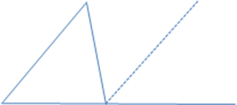
∠Ａ ＝ （ ∠ ）
（理由： ）

∠Ｂ ＝ （ ∠ ）
（理由： ）
Ｘ
ゆえに ∠Ａ＋∠Ｂ＝∠ＡＣＸ である。
中学校2年生 数学 単元名 ４ 平行と合同 図形の調べ方 ＮＯ４

（ ）年（ ）組（ ）番
名前（ ）

１ 下の図で、合同な三角形をみつけ、記号≡を使って、表しなさい。そのときの合同条件も記入しなさい。また、残った図形同士が合同といえない理由を記入しなさい。（８問×10点）
点
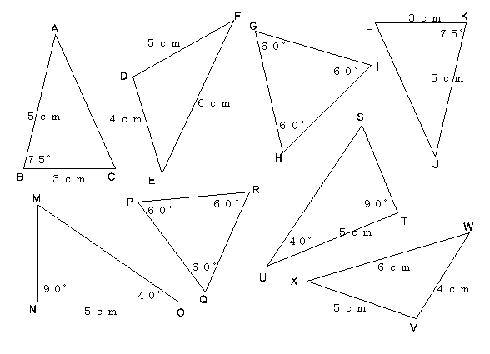

答え 合同な図形 合同条件
（ ） （ ）
（ ） （ ）
（ ） （ ）
残った図形
（ と ） （ ）

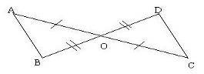
２ 下の図のように、ＡＣとＢＤがＯで交わっていて、ＯＡ＝ＯＣ、ＯＢ＝ＯＤである。
このとき、ＡＢ＝ＣＤ、ＡＢ//ＣＤであることを、次のように証明した。空欄に適切な語句や数を記入しなさい。 （４問×5点）
△ＯＡＢと△ＯＣＤにおいて、
ＯＡ＝ＯＣ（理由：仮定から）
ＯＢ＝ＯＤ（理由：仮定から）
∠ＡＯＢ＝∠ＣＯＤ
（理由： ）
（ ）が、それぞれ等しいから、△ＯＡＢ≡△ＯＣＤ合同だから、対応する辺が等しいので、（ ＝ ）である。
また、対応する角が等しいので、∠ＯＡＢ＝∠ＯＣＤ である。
（ ）から、ＡＢ//ＣＤである。
中学校2年生 数学 単元名 ４ 平行と合同 図形の調べ方 ＮＯ５
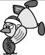
（ ）年（ ）組（ ）番
名前（ ）

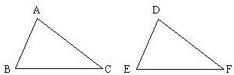
１ 次のとき、どんな条件をつけ加えれば、△ＡＢＣと△ＤＥＦは合同になりますか。（４問×10点）
点

（１） ＡＢ＝ＤＥ ＢＣ＝ＥＦ
（ ）または（ ）
（２） ＡＣ＝ＤＦ ∠Ａ＝∠Ｄ
（ ）または（ ）

２ 下の図の五角形が合同であるとき、（１）～（４）について答えなさい。（４問×10点）
Ａ
Ｂ
Ｃ
Ｄ
Ｅ
95°
130°
4cm
8cm
6cm
5cm
Ｊ
Ｆ
Ｇ
Ｈ
Ｉ
95°
125°
85°

（１） 記号≡を使って表しなさい。 （ ）
（２） 辺ＪＩの長さを求めなさい。 （ ）
（３） ∠Ｂの大きさを求めなさい。 （ ）
（４） ∠Ｇの大きさを求めなさい。 （ ）

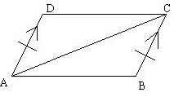
３ 下図の四角形において、ＡＤ//ＢＣ ＡＤ＝ＢＣである。このとき、ＡＢ//ＣＤ、ＡＢ＝ＣＤとなることを、次のように証明した。
空欄に適切な語句や記号を記入しなさい。
（４問×5点）
まず、ＡとＣを結ぶ。（線分ＡＣをひく）
△ＡＢＣと△ＣＤＡにおいて、
ＢＣ＝ＤＡである。 （仮定から）
∠ＢＣＡ＝（∠ ） （平行線の錯角は等しい。）
ＡＣ＝（ ） （共通の辺である）
二辺とそのはさむ角がそれぞれ等しいから、△ＡＢＣ≡△ＣＤＡ
合同なので、対応する角は等しいから、（∠ ＝∠ ）である。
よって、（ ）から、ＡＢ//ＣＤである。
合同なので、対応する辺は等しいから、ＡＢ＝ＣＤである。
中学校2年生 数学 単元名 ４ 平行と合同 図形の調べ方 ＮＯ６
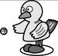
（ ）年（ ）組（ ）番
名前（ ）

１ 次の多角形の内角の和は何度ですか。（４問×10点）
点
（１） （２）

答え 答え

２ ∠Xの大きさを求めなさい。
（１） （２）

答え 答え
３ 右の図で、ℓ //ｍのとき、∠ｘ、∠ｙを求めなさい。（２問×10点）
（１）∠ｘ
（２）∠ｙ

４ △ＡＢＣ≡△ＤＥＦのとき、次の問いに答えなさい。
Ａ
Ｂ
Ｃ
Ｄ
Ｆ
Ｅ
10cm
8cm
30°
45°
（２問×10点）

（１）辺ＡＢの長さを求めなさい。 （２）∠Ａを求めなさい。
答え 答え
Ａ
Ｂ
Ｃ
Ｄ
Ｅ
Ｆ
５ 図の三角形には、同じ大きさのものには、同じ記号がつけてあります。この２つの三角形について書いてある下の文章を、空欄を埋めて完成させなさい。
（４問×5点）
図の２つの三角形は、（ ）から、合同である。
合同な図形の対応する角は等しいから、∠Ａ＝（∠ ）、∠Ｂ＝（∠ ）、∠Ｃ＝ （∠ ） である。
中学校2年生 数学 単元名 ４ 平行と合同 図形の調べ方 ＮＯ７

（ ）年（ ）組（ ）番
名前（ ）
１ 下の図のように、２直線ℓ、mに１つの直線nが交わり、
点
∠ｂ＝∠ｈである。このとき、（ ）にあてはまる語句を書きなさい。（３問×10点）

（１）直線ℓとmは（ ）である。
（２）(1)の理由は

から平行である。
（３）∠ａと同じ大きさの角をすべてあげよ。
（ ）
2 次の角の大きさを求めなさい。
Ａ
Ｄ
Ｃ
Ｂ
ｙ
ｚ
45°
30°
28°
Ａ
Ｃ
Ｂ
76°
64°
ｘ
（３問×10点）

（１）∠ｘ＝（ ） （２）∠ｙ＝（ ）（３）∠ｚ＝（ ）
３ 右のような図について、以下の問題に答えなさい。（２問×10点）
Ａ
Ｄ
Ｃ
Ｂ
ｄ
（１）∠ＡＤＣ＝∠ｄとするとき、∠ｄを求めるために必要な補助線を書き込みなさい。
25°
50°
（２）∠ｄの大きさを求めなさい。
∠ｄ＝（ ）
35°

４ 右図において、ABとAD、ACとAEは等しい。
この時、三角形ABCと三角形ADEは、合同になるという。
このことを、次のように証明した。次の問に答えなさい。
問1 仮定を記号を用いて書きなさい。（４問×5点）
（ ） （ ）
問2 結論を記号を用いて書きなさい。
（ ）
問３ 仮定だけでは、合同条件が成立しない。成立するように残りの一つを記号で書きなさい。また、理由を述べなさい。
（ ＝ 理由： ）

中学校2年生 数学 単元名 ４ 平行と合同 図形の調べ方 ＮＯ８
（ ）年（ ）組（ ）番
名前（ ）
１ 哲也さんは、三角形の内角の和が１８０°であることを
点
使って、五角形の内角の和を調べています。
哲也さんは、五角形の内角の和を次のように求めました。

五角形は、１つの頂点から引いた対角線によって、３つの三角形に分けることができるから、内角の和は、
１８０°×３＝５４０°
となる


哲也さんは、五角形以外の多角形でも、同じように内角の
和を求められることに気づきました。

例えば、六角形のときは、４つの三角形に分けることができるから、内角の和は１８０°×４で７２０°となるね。

次の（１），（２）の各問いに答えなさい。
（１）十二角形の内角の和を求めなさい。（４０点）

（２）哲也さんは、ｎ角形の内角の和をｎを使って表すと、１８０°×（ｎ－２）と表せることがわかりました。どのように求めたのか、説明しなさい。 （６０点）

中学校2年生 数学 単元名 ５ 図形の性質・証明 ＮＯ１

（ ）年（ ）組（ ）番
名前（ ）
１ 下のそれぞれの図で、同じ印をつけた辺は等しいと
点
して、∠ｘ や∠ｙ の大きさを求めましょう。（５問×１６点）
- （２）
x
75°

x
∠ｘ＝ ∠ｘ＝

（３） （４） （５）
110°
ｘ
ｙ
ｘ
65°
ｙ
145°
ｘ
ｙ
∠ｘ＝ ∠ｙ＝ ∠ｘ＝ ∠ｙ＝ ∠ｘ＝ ∠ｙ＝
２ 次の にあてはまる辺や角を書き入れて、ＡＤ⊥ＢＣとなることの証明を完成しましょう。（２０点）
左図のように、二等辺三角形ＡＢＣの頂角∠Ａ
の二等分線をひき、ＢＣとの交点をＤとすると、
- ＡＢＤ≡△ＡＣＤより、
合同な図形の対応する辺は等しいから
ＢＤ＝
また対応する角は等しいから
∠ＡＤＢ＝∠ ・・・①
また ∠ＡＤＢ＋∠ ＝１８０°・・・②
①、②から ２∠ＡＤＢ＝１８０°
したがって ∠ＡＤＢ＝
すなわち ＡＤ⊥ＢＣ
これにより、二等辺三角形の頂角の二等分線は
底辺を垂直に二等分する。
Ａ
Ｂ
Ｃ
Ｄ

中学校2年生 数学 単元名 ５ 図形の性質・証明 ＮＯ２
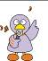
（ ）年（ ）組（ ）番
名前（ ）

１ 次の文は「二等辺三角形になる条件」をまとめたものです。次の にあてはまる語句を書き入れましょう。（２問×１０点）
点

（１）２つの が等しい三角形（定義）
（２）２つの が等しい三角形（定理の逆）

２ 次のそれぞれの逆をいいましょう。また、それが正しいかどうかもいいま
しょう。（６問×１０点）
- △ＡＢＣにおいて、ＡＢ＝ＡＣ ならば ∠Ｂ＝∠Ｃである。
逆：
（２）正三角形の１つの内角は６０°である。
逆：
（３）ｘ≦１ ならば ｘ＜３ である。
逆：
（４）△ＡＢＣと△ＤＥＦで、△ＡＢＣ≡△ＤＥＦならば∠Ｃ＝∠Ｆである。
逆：
（５）自然数ａ，ｂで、ａもｂも奇数ならば、ａｂは奇数である。
逆：
（６）自然数ａ，ｂで、ａもｂも偶数ならば、ａ＋ｂは偶数である。
逆：

２ 下図の二等辺三角形ＡＢＣで、底角∠Ｂ，∠Ｃのそれぞれ二等分線をひき、その交点をＰとします。このとき、△ＰＢＣは二等辺三角形になることを、次のように証明した。次の にあてはまる数や語句、角を書き入れて、証明を完成しましょう。（２０点）
（証明）
△ＡＢＣはＡＢ＝ＡＣの二等辺三角形だから、
∠ＡＢＣ ＝ ∠ ・・・①
ＢＰは∠Ｂの二等分線だから、
∠ＰＢＣ ＝ ∠ＡＢＣ ・・・②
同様に、ＣＰは∠Ｃの二等分線だから
∠ＰＣＢ ＝ ∠ＡＣＢ ・・・③
①、②、③より
∠ＰＢＣ ＝∠ .
が等しいから、△ＰＢＣは二等辺三角形である。
Ａ
Ｂ
Ｃ
Ｐ

中学校2年生 数学 単元名 ５ 図形の性質・証明 ＮＯ３

（ ）年（ ）組（ ）番
名前（ ）

１ 次の文は「直角三角形の合同条件」です。次の に
点
あてはまる語句を書き入れましょう。（２問×１０点）
（１）斜辺と がそれぞれ等しい。
（２）斜辺と がそれぞれ等しい。

２ 下の図で、合同な三角形はどれとどれですか。記号≡を使って表しましょう。また、そのときに使った合同条件をいいましょう。（６問×１０点）
Ｂ
Ａ
Ｃ
5㎝ちぃ
5㎝ちぃ
5㎝ちぃ
5㎝ちぃ
5㎝ちぃ
5㎝ちぃ
3㎝
3㎝
3㎝
3㎝
40°
40°
Ｄ
Ｅ
Ｆ
Ｇ
Ｈ
Ｉ
Ｊ
Ｋ
Ｌ
Ｍ
Ｎ
Ｏ
Ｐ
Ｑ
Ｒ
３ 下図のように、∠ＣＡＢ＝９０°である直角二等辺三角形ＡＢＣで、頂点Ａを通る直線 ℓに、頂点Ｂ，Ｃからそれぞれ垂線ＢＰ，ＣＱをひく。このとき、ＰＱ＝ＢＰ＋ＣＱとなることを、次のように証明した。次の にあてはまる数や語句、角を書き入れて、証明を完成しましょう。（２０点）
Ａ
Ｂ
Ｃ
Ｐ
Ｑ
ℓ
（証明） △ＡＰＢと△ＣＱＡにおいて
仮定より、∠ＡＰＢ＝∠ＣＱＡ＝ ・・・①
また ＡＢ＝ ・・・②
また、 ∠ＡＢＰ＝９０°－∠
∠ＣＡＱ＝９０°－∠
これより、∠ＡＢＰ＝∠ ・・・③
①、②、③より、直角三角形の斜辺と１つの鋭角
がそれぞれ等しいから
△ＡＰＢ≡△
よって、ＡＰ＝ＣＱ，ＢＰ＝ＡＱだから、
ＰＱ＝ＡＰ＋ＡＱ＝

中学校２年生 数学 単元名 ５ 図形の性質・証明 ＮＯ４
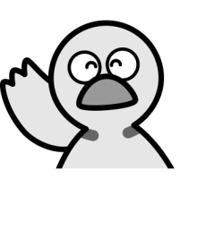
（ ）年（ ）組（ ）番
名前（ ）

１ 次の問題に答えなさい。（８問×１０点）
点

（１）平行四辺形の性質をいいなさい。
① ２組の（ ）はそれぞれ等しい
② ２組の（ ）はそれぞれ等しい
③ （ ）はそれぞれの（ ）で交わる

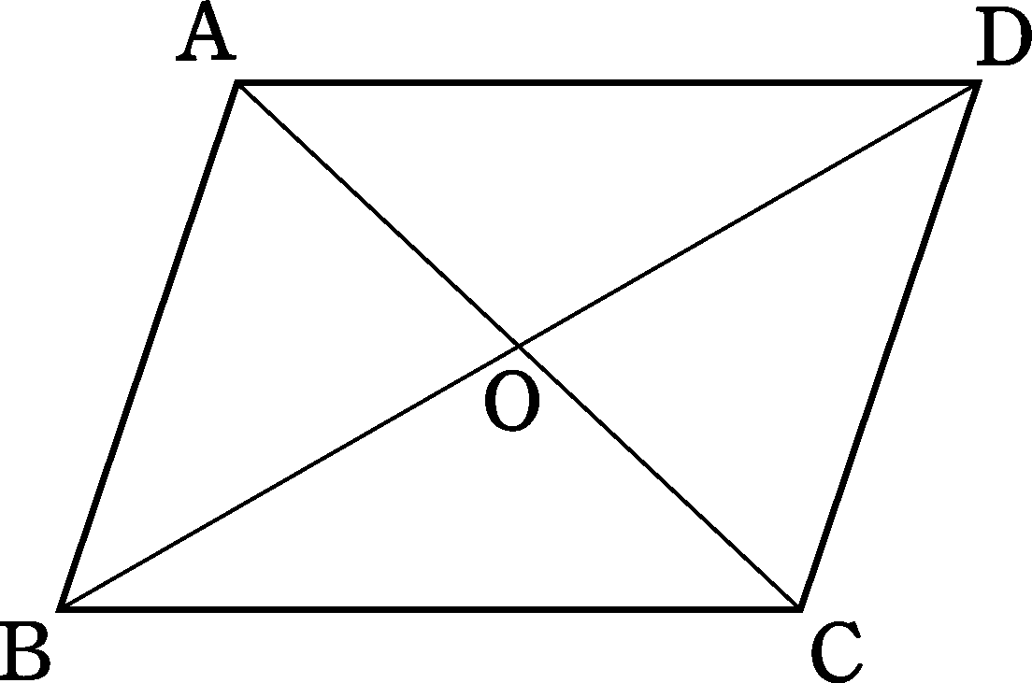
（２）右の平行四辺形ＡＢＣＤで、ＡＤ＝６cm、
ＡＢ＝４cm、ＡＯ＝３cmの、∠ＢＡＤ＝１００°
のとき、次の線分の長さを求めなさい。
① ＢＣ＝（ ）cm
② ＯＣ＝（ ）cm
③ ∠ＢＣＤ＝（ ）°
④ ∠ＣＤＡ＝（ ）°

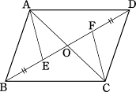
２ 右の図で、平行四辺形ＡＢＣＤの対角線ＢＤ上に、
ＢＥ＝ＤＦとなるように２点Ｅ、Ｆをとると
ＡＥ＝ＣＦとなります。
このことを証明しなさい。（４問×５点）

（証明）△ＡＥＯと△ＣＦＯにおいて
平行四辺形ＡＢＣＤより ＡＯ＝ＣＯ ……①
ＢＯ＝ＤＯ、ＢＥ＝ＤＦのため （ ）……②
対頂角のため （ ）……③
①～③より、（ ）がそれぞれ等しいので
（ ）

したがって ＡＥ＝ＣＦ
中学校２年生 数学 単元名 ５ 図形の性質・証明 ＮＯ５

（ ）年（ ）組（ ）番
名前（ ）

１ 次の問題に答えなさい。（８問×１０点）
点

（１）平行四辺形になるための条件をいいなさい。
① ２組の（ ）がそれぞれ平行である
② ２組の対辺がそれぞれ（ ）
③ ２組の（ ）がそれぞれ等しい
④ （ ）はそれぞれの中点で交わる
⑤ １組の対辺が（ ）でその長さが等しい

（２）四角形ＡＢＣＤの対角線の交点をＯとする。
このとき、次の各条件で、四角形ＡＢＣＤが平行四辺形
になるか答えなさい。
① ＡＢ＝ＢＣ、ＡＤ＝ＤＣ
② ＡＢ＝ＤＣ、ＡＢ//ＤＣ
③ ＯＢ＝ＯＣ、ＯＤ＝ＯＡ

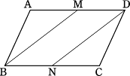
２ 平行四辺形ＡＢＣＤの１組の対辺ＡＤ、ＢＣの
中点をそれぞれＭ、Ｎとすれば、四角形ＭＢＮＤは
平行四辺形になります。このことを証明しなさい。
（４問×５点）
（証明）仮定から （ ）……①
Ｍ、ＮはそれぞれＡＤ、ＢＣの中点であることから

ＭＤ＝ＡＤ 、 ＢＮ＝ＢＣ……②

平行四辺形の対辺は等しいので （ ）……③
②③から （ ）……④
①④より、（ ）が等しいから、
四角形ＭＢＮＤは平行四辺形である。
中学校２年生 数学 単元名 ５ 図形の性質・証明 ＮＯ６
（ ）年（ ）組（ ）番
名前（ ）
１ 次の問題に答えなさい。（８問×１０点）
点

（１）①～④の四角形について、ア～エの対角線の性質で
あてはまるものをすべて選びなさい。
ア 対角線は等しい
イ 対角線は垂直に交わる
ウ 対角線はそれぞれの中点で交わる
エ 対角線は４つの内角を２等分する

- 平行四辺形 （ ）
- 長方形 （ ）
- ひし形 （ ）
- 正方形 （ ）
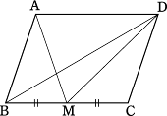
- 右の図の平行四辺形ＡＢＣＤで、Ｍは辺ＢＣの中点
です。このとき、面積の等しい三角形を３つ見つけなさい。
（△ ） （△ ）
（△ ）

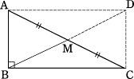
２ 直角三角形ＡＢＣで，斜辺ＡＣの中点をＭとすれば
ＭＡ＝ＭＢ＝ＭＣ
となることを証明しなさい。（４問×５点）

（証明）ＡＢ、ＢＣを２辺とする長方形ＡＢＣＤをつくる。
長方形は平行四辺形であるから、その（ ）は
それぞれの（ ）で交わる。

したがって、ＭＡ＝（ ）＝ＡＣ ＭＢ＝ＢＤ

長方形の対角線は等しいので、 （ ）
したがって ＭＡ＝ＭＢ＝ＭＣ

中学校２年生 数学 単元名 ５ 図形の性質・証明 ＮＯ７
（ ）年（ ）組（ ）番
名前（ ）
１ 哲也さんは、次の問題を考えています。
点
平行四辺形ABCDで、BE=DFとなるように
点E，Fをとると、四角形AECFは
平行四辺形となります。このことを証明しなさい。
次の（１），（２）の各問いに答えなさい。
（１）哲也さんは、次のような証明をしました。次の□にあてはまる式や言葉を

かきなさい。（１０点×５問）
〔証明〕
△ABEと△CDFにおいて
仮定よりBE＝DF ・・・①
平行四辺形の対辺は等しいので AB＝ ア ・・・②
平行四辺形の対角は等しいので ∠ABE＝∠ イ ・・・③
①②③より、２組の辺とその間の角がそれぞれ等しいので
△ABE≡△CDF
対応する辺は等しいので、 AE＝ ウ ・・・④
また、平行四辺形の対辺は等しいので、 AD＝BC ・・・⑤
①⑤より AF＝ エ ・・・⑥
④⑥より オ ので、
四角形AECFは平行四辺形である。

（２）次の証明の方針を考えて証明することもできます。
証明の方針
１ 平行四辺形の性質や仮定から、平行四辺形に
なるための条件に結びつくものを探せばよい。
平行四辺形ABCDの性質から、AF//EC、AD＝BC
がわかるし、仮定から、BE＝DFもわかっている。
２ １を使うと、平行四辺形になるための条件から、
四角形AECFは平行四辺形であることを示せる。
証明の方針の の平行四辺形になるための条件とは何ですか。下のアからオ
の中にあります。正しいものを１つ選びなさい。（５０点）
ア ２組の対辺がそれぞれ平行
イ ２組の対辺がそれぞれ等しい
ウ ２組の対角がそれぞれ等しい
エ 対角線がそれぞれの中点で交わる
オ １組の対辺が平行で、その長さが等しい

中学校２年生 数学 単元名 ６ 確 率 ＮＯ１
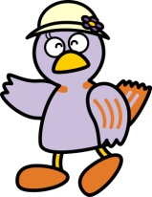
（ ）年（ ）組（ ）番
名前（ ）

点
１ １００本のくじの中に、５本の当たりくじが入っています。このくじの中から１本をひくとき、当たる確率を求めましょう。（１０点）

２ 大小２つのさいころを同時に投げるとき、次の問いに答えなさい。
（１）目の出方は全部で何通りありますか。（１０点）

（２）出た目の数の和が４になる確率を求めなさい。（１０点）

（３）出た目の数の和が７以上になる確率を求めなさい。（１０点）

（４）出た目の数の和が偶数になる確率を求めなさい。（１０点）

３ ジョーカーを除く５２枚のトランプから１枚ひくとき、次の問いに答えなさい。
（１）そのカードが赤のカードである確率を求めなさい。（１０点）

（２）そのカードがダイヤである確率を求めなさい。（１０点）

（３）そのカードが、エースである確率を求めなさい。（１０点）

４ ＡとＢが、２人でジャンケンを１回するとき、次の問いに答えなさい。
（１）Ａがパーで勝つ確率を求めなさい。（１０点）

（２）２人があいこになる確率を求めなさい。（１０点）

中学校２年生 数学 単元名 ６ 確 率 ＮＯ２
（ ）年（ ）組（ ）番
名前（ ）

点
１ 赤玉３個、白玉２個が入っている袋の中から、１個の玉を取り出すとき、
次の確率を求めなさい。
（１）赤玉である確率（２０点）

（２）白玉である確率（２０点）

２ １枚の５円硬貨を２回投げるとき、次の問いに答えなさい。 表
（１）硬貨の表、裏の出方について、右の樹形図を完成させな 表
さい。（２０点） （ ）
（ ）
（２）表と裏が１回ずつ出る確率を求めなさい。（２０点） （ ）
裏

３ 太郎君は、ノートパソコンとCDラジカセのどちらを買うか迷っていました。そんな時、以下のようなデパートの広告を見つけました。
小さな幸せチャンスDays
はずれくじなし 抽選 午前１０時
くじ１５０本の中から小さな幸せをつかもう！
１等 家族で行く夏の北海道 １本
２等 ノートパソコン ３本
３等 ＣＤラジカセ ５本
幸せ賞 ウェットテッシュ100枚入り
ケース１箱 １４１本
５日（土）先着１００名様、６日（日）先着５０名様対象

太郎君は２等か３等いずれかを当てることをねらいました。太郎君は残り物には福があると思い、６日（日）に行くことにしました。太郎君は、２日目見事先着５０名の中に入り，整理券をもらいました。しかし、１等は残り１本、２等は残り１本、３等は残り１本となっていました。
今回の場合、日曜日の抽選を選んだ太郎君は、ねらったくじを当てる確率が高くなったと言えるでしょうか。式や言葉を使って説明しましょう。（２０点）

中学校２年生 数学 単元名 ６ 確 率 ＮＯ３
（ ）年（ ）組（ ）番
名前（ ）
点
１ 白玉５個、赤玉１５個が入った袋があります。この袋の中から１個を取り出すとき、それが白玉である確率を求めなさい。（２０点）

２ Ａ、Ｂ、Ｃ、Ｄの４人の男子と、Ｅ、Ｆの２人の女子の中から、くじびきで２人の委員を選ぶとき、男子１人、女子１人が選ばれる確率を求めなさい。 （２０点）

３ １～５までの数字を１つずつ書いた５枚のカードがあります。このカードをよく切って、その中から１枚をひき、それを戻してから、また１枚のカードをひきます。このとき、１回目は偶数のカードをひき、２回目は奇数のカードをひく確率を求めなさい。（２０点）

４ バニラ・チョコ・ストロベリーの３種類のアイスクリームがあります。
タカオ君は、２種類を選んで２段重ねにすることにしました。
選んだ２種類は何通りの選び方があるか求めなさい。（２０点）
ただし、上にあるか下にあるかは違う組み合わせとして考えましょう。

５ Ａさんは、ある日の数学の授業で確率の歴史の話を聞きました。
先生の話では、
『フランスの数学者パスカルとフェルマーは手紙のやりとりをする中で、
確率について互いに学び合っていた。やりとりをした６通の手紙の中に、
「さいころ遊び」に関する問題が書かれていた。』そうです。
そこで、Ａさんはさいころの目の出かたをいろいろ考え、
次のようなことを考えてみました。

大小２つのさいころを１回投げたとき、出た目の数の和が６になる場合と、
ぞろ目（同じ数の目）になる場合は、どちらが起こりやすいのか。

Ａさんが考えた、このさいころの問題は、どちらが起こりやすいのか説明しましょう。（２０点）

中学校２年生 数学 単元名 ６ 確 率 ＮＯ４

（ ）年（ ）組（ ）番
名前（ ）

１ 哲也さんは、遊園地で行われている
点
宝探しゲームを見ています。
このゲームは、司会者と挑戦者で
次のように進められます。

宝探しゲーム

挑戦者の前に３つの宝箱が置かれています。
その１つは、宝物が入っているあたりの宝箱です。
司会者は、どれがあたりの箱かを知っています。
①挑戦者は、最初に１つの宝箱を選びますが、中を見ることができません。
②司会者は残った２つの箱のうち、はずれの宝箱を１つ開けて見せます。
③挑戦者は、選んだ宝箱を変更する、または変更しない、のいずれかを選択することができます。

次の（１），（２）の各問いに答えなさい。
（１）最初から「箱を変更しない」と決めてゲームを行うと、上の進め方の①であたる
かどうかが決まることになります。３つの箱から１つの箱を選ぶとき、それがあたりの
箱である確率を求めなさい。（４０点）

（２）哲也さんは、最初から「宝箱を変更する」と決めてゲームを行う場合について考えて
います。
下の説明の には，「最初に選んだ宝箱がはずれだとすると、宝箱を変更すれば
必ずあたる」理由が入ります。説明を完成しなさい。（６０点）
説明
①最初に選んだ宝箱があたりだとする。残りの２つがはずれだから、
司会者がどちらの宝箱を開けても、残った箱は必ずはずれである。
したがって、宝箱を変更すると、必ずはずれる
②最初に選んだ宝箱がはずれだとする。
したがって、宝箱を変更すると必ずあたる。

